1.

修正：
步驟二【學生自行向各單位申請確認實習】

2.
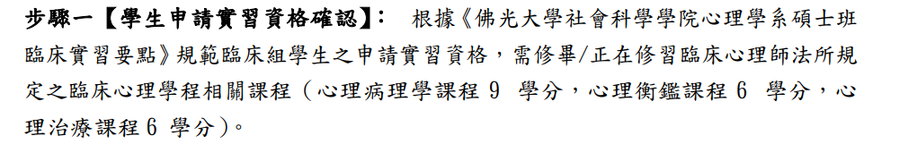

修正：
步驟二【學生申請實習資格確認】： 根據《佛光大學社會科學學院心理學系碩士班 臨床實習要點》規範臨床組學生之申請實習資格，需修畢/正在修習臨床心理師法所規 定之臨床心理學程相關課程（心理病理學課程 9 學分，心理衡鑑課程 6 學分，心 理治療課程 6 學分）、專業倫理課程、臨床心理見習（一）、（二），並完成完成職業安全衛生、勞動法規、職場不法侵害預防、性別平等講習。

3.

修正：
步驟三【實習單位審核】：待學生收到單位錄取通知後，請於兩週內完成『臨床心理實習申請表』內事項，逐一檢核填妥，並檢附『臨床心理實習計畫書』，送至《臨床實習委員》審核後，得以處理相關行政事宜。請特別注意醫院於實習費用繳交之相關規定，若以私人帳戶直接匯款，務必依實習單位要求註明相關資訊，或自行註明「佛大臨心實習OOO」（OOO為個人姓名）

4. 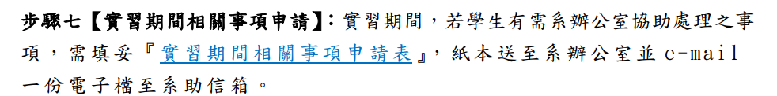
修正：系網並無此申請表？

5.

修正：
步驟八【實習結束】：請自行確認醫院實習證明文件發放方式並及時自行領取。

